**JAWABAN UJIAN AKHIR SEMESTER (UAS)**

**PEMROGRAMAN DASAR**



*Ditulis unutk memenuhi UAS mata kuliah Pemrograman Dasar*

Disusun Oleh:

Nama : Massea Kresna Aravena Putra Febrianto

NIM : 21120124120027

Kelas : A

**DEPARTEMEN TEKNIK KOMPUTER**

**FAKULTAS TEKNIK**

**UNIVERSITAS DIPONEGORO**

**SEMESTER GASAL 2024/2025**

1. Program sederhana yang dapat menghitung tagihan listrik berdasarkan jumlah pemakaian, golongan, dan daya menggunakan bahasa pemrograman Python

*Source code*:

Tabel 1.1 Source Code Program menggunakan Python

|  |
| --- |
| import tkinter as tk  from tkinter import ttk  from tkinter import PhotoImage  def hitung_tagihan_listrik():  golongan = golongan_var.get()  daya = daya_var.get()  try:  pemakaian = int(entry_pemakaian.get())  except ValueError:  result_label.config(text="Pemakaian harus berupa angka!")  return  tarif = {  ("R1", 1300): 800,  ("R1", 2200): 1300,  ("R2", 3500): 1500  }  key = (golongan, int(daya))  if key not in tarif:  result_label.config(text="Golongan atau daya tidak valid.")  return  tarif_per_kwh = tarif[key]  tagihan = tarif_per_kwh * pemakaian  result_label.config(text=f"Tagihan listrik Anda: Rp{tagihan:,}")  def update_daya_options(*args):  golongan = golongan_var.get()  if golongan == "R1":  daya_menu["values"] = [1300, 2200]  daya_var.set(1300)  elif golongan == "R2":  daya_menu["values"] = [3500]  daya_var.set(3500)  else:  daya_menu["values"] = []  daya_var.set("")  root = tk.Tk()  root.title("Hitung Tagihan Listrik")  canvas = tk.Canvas(root, width=300, height=200)  canvas.grid(row=0, column=0, rowspan=5, columnspan=2, sticky="nsew")  bg_image = PhotoImage(file="image.png")  canvas.create_image(0, 0, anchor="nw", image=bg_image)  golongan_var = tk.StringVar()  daya_var = tk.StringVar()  golongan_var.trace("w", update_daya_options)  tk.Label(root, text="Golongan:").grid(row=1, column=0, padx=10, pady=5)  golongan_menu = ttk.Combobox(root, textvariable=golongan_var, state="readonly")  golongan_menu["values"] = ["R1", "R2"]  golongan_menu.grid(row=1, column=1, padx=10, pady=5)  tk.Label(root, text="Daya:").grid(row=2, column=0, padx=10, pady=5)  daya_menu = ttk.Combobox(root, textvariable=daya_var, state="readonly")  daya_menu.grid(row=2, column=1, padx=10, pady=5)  tk.Label(root, text="Pemakaian (kWh):").grid(row=3, column=0, padx=10, pady=5)  entry_pemakaian = tk.Entry(root)  entry_pemakaian.grid(row=3, column=1, padx=10, pady=5)  tk.Button(root, text="Hitung", command=hitung_tagihan_listrik).grid(row=4, column=0, columnspan=2, pady=10)  result_label = tk.Label(root, text="")  result_label.grid(row=5, column=0, columnspan=2, pady=10)  root.grid_rowconfigure(0, weight=1)  root.grid_columnconfigure(0, weight=1)  root.mainloop() |

Hasil *Running* Program:

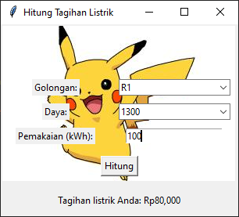

Gambar 1.1 Hasil Running Program pada Python

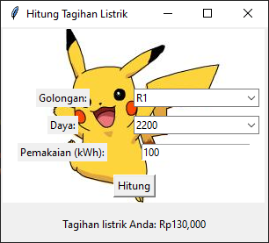

Gambar 1.2 Hasil Running Program pada Pyhton

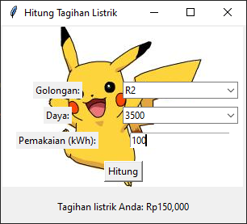

Gambar 1.3 Hasil Running Program pada Python

1. Pogram menghitung jumlah dan rata-rata bilangan ganjil dalam sebuah array/list. Jika tidak ada bilangan ganjil dalam array/list, program akan menampilkan pesan ”Tidak ada bilangan ganjil”

*Source code*:

Tabel 2.1 Source Code Program menggunakan Python

|  |
| --- |
| def hitung_ganjil(angka_list):  jumlah_ganjil = 0  total_ganjil = 0  banyak_ganjil = 0  for angka in angka_list:  if angka % 2 == 0:  continue  jumlah_ganjil += angka  total_ganjil += 1  banyak_ganjil += 1  if total_ganjil == 0:  return None, None, 0  rata_rata = jumlah_ganjil / total_ganjil  return jumlah_ganjil, rata_rata, banyak_ganjil  angka_list = [2, 3, 5, 7, 10]  jumlah, rata_rata, banyak_ganjil = hitung_ganjil(angka_list)  if jumlah is None and rata_rata is None:  print("Tidak ada bilangan ganjil")  else:  print("Jumlah angka ganjil: ", jumlah)  print("Rata-rata angka ganjil: ", rata_rata)  print("Total bilangan ganjil: ", banyak_ganjil) |

Hasil *Running* Program:

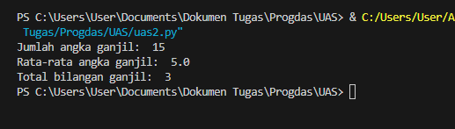

Gambar 2.1 Hasil *Running* Program pada Python

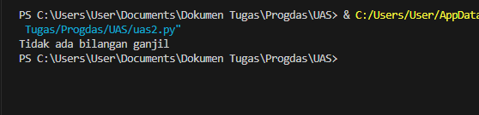

Gambar 2.2 Hasil Running Program pada Python